 | Matriz de Planeamiento Didáctico  Dirección Regional de Educación: San José Central Centro Educativo: _______________ Docente: ________________________________ Asignatura: Matemática  Nivel: Quinto Grado Período Lectivo: Primero--2018 Mes: Abril
Aprendizajes esperados | Estrategias de mediación | Indicadores
1. Estimar perímetros y áreas de figuras en conexión con objetos del entorno.  2. Calcular, utilizando fórmulas, el perímetro y el área de triángulos, cuadrados, rectángulos, paralelogramos y trapecios.  3. Reconocer figuras simples dentro de una más compleja.  4. Calcular perímetros y áreas de figuras planas compuestas por triángulos, cuadrados, rectángulos, paralelogramos y trapecios.  5. Resolver problemas que involucren el cálculo de perímetros y áreas de triángulos y cuadriláteros.  6. Plantear problemas utilizando los conocimientos adquiridos de áreas y perímetros de figuras  Perímetro  • Triángulos  • Cuadrados  • Rectángulos  • Paralelo- gramos  • Trapecios  Área  • Triángulos  • Paralelo- gramos  • Trapecios | Para generar las condiciones necesarias para aplicar los conceptos de divisibilidad, divisor, factor y múltiplo de un número natural en diferentes contextos, pueden realizarse actividades como  las siguientes:  - Perímetros y áreas de figuras en conexión con objetos del entorno.  Formulación del problema  La docente propone el siguiente problema de perímetros y áreas  El aula de la 5-, mide de ancho 4 metros y de largo 5 metros  Calcule el perímetro y área de su aula?  Discusión Interactiva: los estudiantes comentan en grupo las posibles soluciones que le darían al problema  ¿Qué figura tiene su aula?  ¿Cuál es la fórmula para sacar el perímetro?  ¿Cuál es la fórmula para sacar el área?  Trabajo independiente: Los estudiantes resuelven el problema formulado por la docente de forma individual, en su cuaderno  Cierre: se expone la solución del problema en conjunto de los estudiantes y la docente  Y repasan las fórmulas de perímetros y áreas.  Nota: Se sugiere unificar la habilidad 4 con la 1.  - Perímetro y el área de triángulos, cuadrados, rectángulos, paralelogramos y trapecios.  Formulación del problema  La docente propone resolver los cinco ejercicios que se presentan en las páginas 75 a 80 del libro de Matemáticas 5°, Didáctica  Discusión Interactiva: los estudiantes comentan en grupo las posibles soluciones que le darían al problema  ¿Cuál es la fórmula para sacar el perímetro de los cuadrados, rectángulos paralelogramos y trapecios?  ¿Cuál es la fórmula para sacar el área de los cuadrados, rectángulos paralelogramos y trapecios?  Trabajo independiente: Los estudiantes resuelven los ejercicios propuestos en el libro de trabajo.  Cierre: se exponen las soluciones de los ejercicios en la pizarra en conjunto de los estudiantes y la docente  Y repasan las fórmulas de perímetros y áreas.  Resuelven ejercicios relacionados con el tema.  Figuras simples dentro de una más compleja  Formulación del problema  Se realiza una plenaria para comentar el tema que se ubica en las páginas 85 y 86 del libro de texto Matemática 5°, Didáctica  La docente propone el siguiente problema  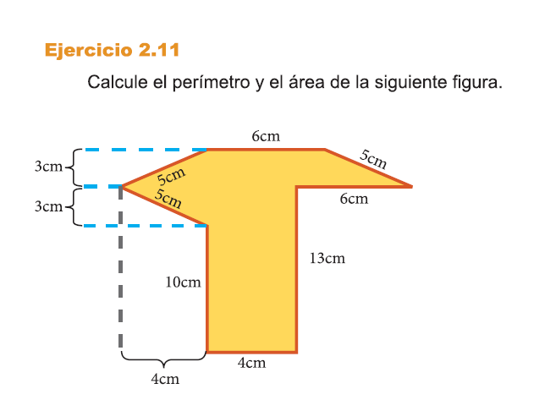  Discusión Interactiva: los estudiantes comentan en grupo las posibles soluciones que le darían al problema  ¿Cuál es la fórmula para sacar el perímetro de los cuadrados, rectángulos paralelogramos y trapecios?  ¿Cuál es la fórmula para sacar el área de los cuadrados, rectángulos paralelogramos y trapecios?  Trabajo independiente: Los estudiantes resuelven los ejercicios propuestos en el libro de trabajo.  Cierre: se exponen las soluciones de los ejercicios en la pizarra en conjunto de los estudiantes y la docente  Resuelven ejercicios relacionados con el tema.  Problemas que involucren el cálculo de perímetros y áreas de triángulos y cuadriláteros  Formulación del problema  El estudiantado en conjunto con la profesora formulan problemas del entorno relacionados con triángulos y cuadriláteros  Por ejemplo  La puerta de mi aula tiene figura rectangular y sus medidas son 2,5 metros de altura y 1 metro de ancho. ¿Cúal es su perímetro y su área?  Así como este se puede invitar a cada subgrupo que formulen dos problemas y los resuelvan.  Discusión Interactiva: los estudiantes comentan en grupo las posibles soluciones que le darían al problema  Trabajo independiente: Los estudiantes intercambian los problemas formulados en cada subgrupo, para ser resueltos por los otros  Cierre: se exponen las soluciones de los ejercicios en la pizarra en conjunto de los estudiantes y la docente  Nota: Se sugiere unificar las habilidades 5 y 6 | Estima perímetros y áreas de figuras en conexión con objetos del entorno.  Calcula utilizando fórmulas, el perímetro y el área de triángulos, cuadrados, rectángulos, paralelogramos y trapecios, mediante la resolución de ejercicios del libro de texto Matemática 5°, Didáctica  Reconoce figuras simples dentro de una más compleja, mediante la resolución de los ejercicios del libro de texto Matemática 5°, Didactica  5. Resuelve problemas planteados por ellos mismos que involucren el cálculo de perímetros y áreas de triángulos y cuadriláteros.  6. Plantea problemas utilizando los conocimientos adquiridos de áreas y perímetros de figuras
7. Representar puntos y figuras utilizando coordenadas en el primer cuadrante.  Geometría  Analítica  • Puntos  • Figuras | Problemas que involucren el cálculo de perímetros y áreas de triángulos y cuadriláteros  Formulación del problema  Se realiza una plenaria relacionada con el tema que se ubica en la página 91 y 92  Se formula el siguiente problema  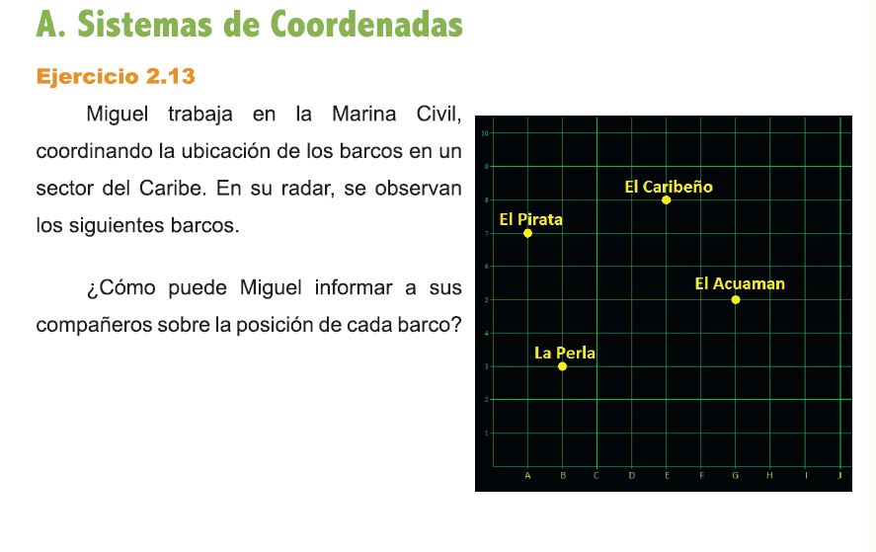  Discusión Interactiva: los estudiantes comentan en grupo las posibles soluciones que le darían al problema  Trabajo independiente: Los estudiantes resuelven el problema en su libro de trabajo.  Cierre: se exponen la solución del problema en la pizarra en conjunto de los estudiantes y la docente  El estudiantado resuelve otros ejercicios que se ubican en el libro de trabajo Matemática 5°, Didáctica en las páginas 93 y 94 | Representa puntos y figuras utilizando coordenadas en el primer cuadrante, mediante la resolución de los ejercicios que se ubican en el libro de trabajo Matemática 5°, Didáctica.
Crónica:
Bibliografía:
